**ГАРАНТИИ И КОМПНСАЦИИ РАБОТНИКАМ, ЗАНЯТЫМ НА РАБОТАХ С ВРЕДНЫМИ (ОПАСНЫМИ) УСЛОВИЯМИ ТРУДА**

Статьей 216 ТК РФ установлено, что каждый работник, который занят на работах с вредными или опасными условиями труда, имеет право на гарантии и компенсации, установленные в соответствии с Трудовым кодексом, коллективным договором, соглашением, локальным нормативным актом, трудовым договором.

Под вредными условиями труда понимают наличие факторов, которые оказывают негативное воздействие на здоровье человека, ухудшают функционирование всего организма и уменьшают продолжительность жизни.

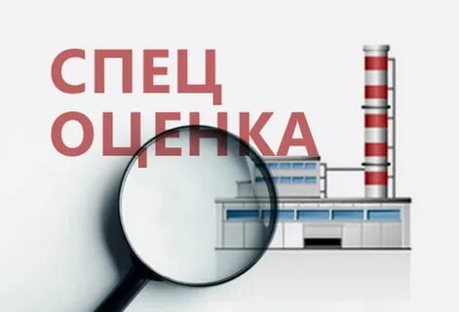 Работники, которым по результатам проведения специальной оценки условий труда присвоен вредный или опасный класс условий труда, могут рассчитывать на следующие гарантии и компенсации:

* повышенный размер оплаты труда;
* ежегодный дополнительный оплачиваемый отпуск;
* сокращённая продолжительность рабочего времени;
* выдача молока и лечебно-профилактического питания;
* досрочная трудовая пенсия по старости.

|  |  |  |  |  |  |
| --- | --- | --- | --- | --- | --- |
| **Гарантии и компенсации** | **Классификация условий труда** | | | | |
| **3.1** | **3.2** | **3.3** | **3.4** | **4** |
| Повышенный размер оплаты труда (статья 147 ТК РФ) | не менее 4 % тарифной ставки (оклада) | не менее 4 % тарифной ставки (оклада) | не менее 4 % тарифной ставки (оклада) | не менее 4 % тарифной ставки (оклада) | не менее 4 % тарифной ставки (оклада) |
| Ежегодный дополнительный оплачиваемый отпуск (статья 117 ТК РФ) |  | не менее 7 календарных дней | не менее 7 календарных дней | не менее 7 календарных дней | не менее 7 календарных дней |
| Сокращённая продолжительность рабочего времени (статья 92 ТК РФ) |  |  | не более 36 часов в неделю | не более 36 часов в неделю | не более 36 часов в неделю |

Критерии предоставления досрочной пенсии предусмотрены статьями 30-33 Федерального закона от 28.12.2013 № 400-ФЗ «О страховых пенсиях». Отсчет стажа, которые даёт право на предоставление льгот и досрочную пенсию, начинают с даты, когда работник принят на должность с вредными условиями труда, **УПОМЯНУТУЮ В ПЕРЕЧНЕ ПРОФЕССИЙ.**

Бесплатная выдача молока положена работникам, которые трудятся на рабочих местах с вредными условиями труда, установленными по результатам специальной оценки условий труда (СОУТ). При этом должны соблюдаться **следующие условия:**

* вредные производственные факторы на рабочих местах указаны в Перечне вредных производственных факторов, утверждённом приказом Минтруда России от 12.05.2022 № 291н;
* уровень вредных факторов превышает установленные нормативы.